СОВЕТ ДЕПУТАТОВ
муниципального округа
ЛОМОНОСОВСКИЙ

РЕШЕНИЕ

16 мая 2023 года № 17/5

Об отказе в согласовании проекта изменения схемы размещения сезонных (летних) кафе при стационарных предприятиях общественного питания на территории Юго-Западного административного округа города Москвы

В соответствии с пунктом 2 части 5 статьи 1 Закона города Москвы от 11 июля 2012 года № 39 «О наделении органов местного самоуправления муниципальных округов в городе Москве отдельными полномочиями города Москвы», постановлением Правительства Москвы от 06.03.2015 года № 102-ПП «О размещении сезонных (летних) кафе при стационарных предприятиях общественного питания» и на основании обращения префектуры Юго-Западного административного округа города Москвы от 04.05.2023 года № 12-08-1004/23, входящий № 02-10-125/23 от 04.05.2023 года, Совет депутатов муниципального округа Ломоносовский решил:
- Отказать в согласовании проекта изменения схемы размещения сезонных (летних) кафе при стационарных предприятиях общественного питания на территории Юго-Западного административного округа города Москвы, в части включения сезонного (летнего) кафе при стационарном предприятии общественного питания ИП Ямщиковой И.И. по адресу: Ленинский проспект дом 82/2 (приложение), в связи с нарушением прав и интересов жителей при размещении сезонного (летнего) кафе.
- Направить настоящее решение в Департамент территориальных органов исполнительной власти города Москвы, префектуру Юго-Западного административного округа города Москвы, управу Ломоносовского района города Москвы в течение 3 рабочих дней после принятия настоящего решения.
- Опубликовать настоящее решение в бюллетене «Московский муниципальный вестник».
- Настоящее решение вступает в силу со дня его принятия.
- Контроль за выполнением настоящего решения возложить на главу муниципального округа Ломоносовский Куземину Ю.В.

Глава муниципального
округа Ломоносовский Ю.В. Куземина

Приложение
к решению Совета депутатов
муниципального округа Ломоносовский
от 16 мая 2023 года № 17/5

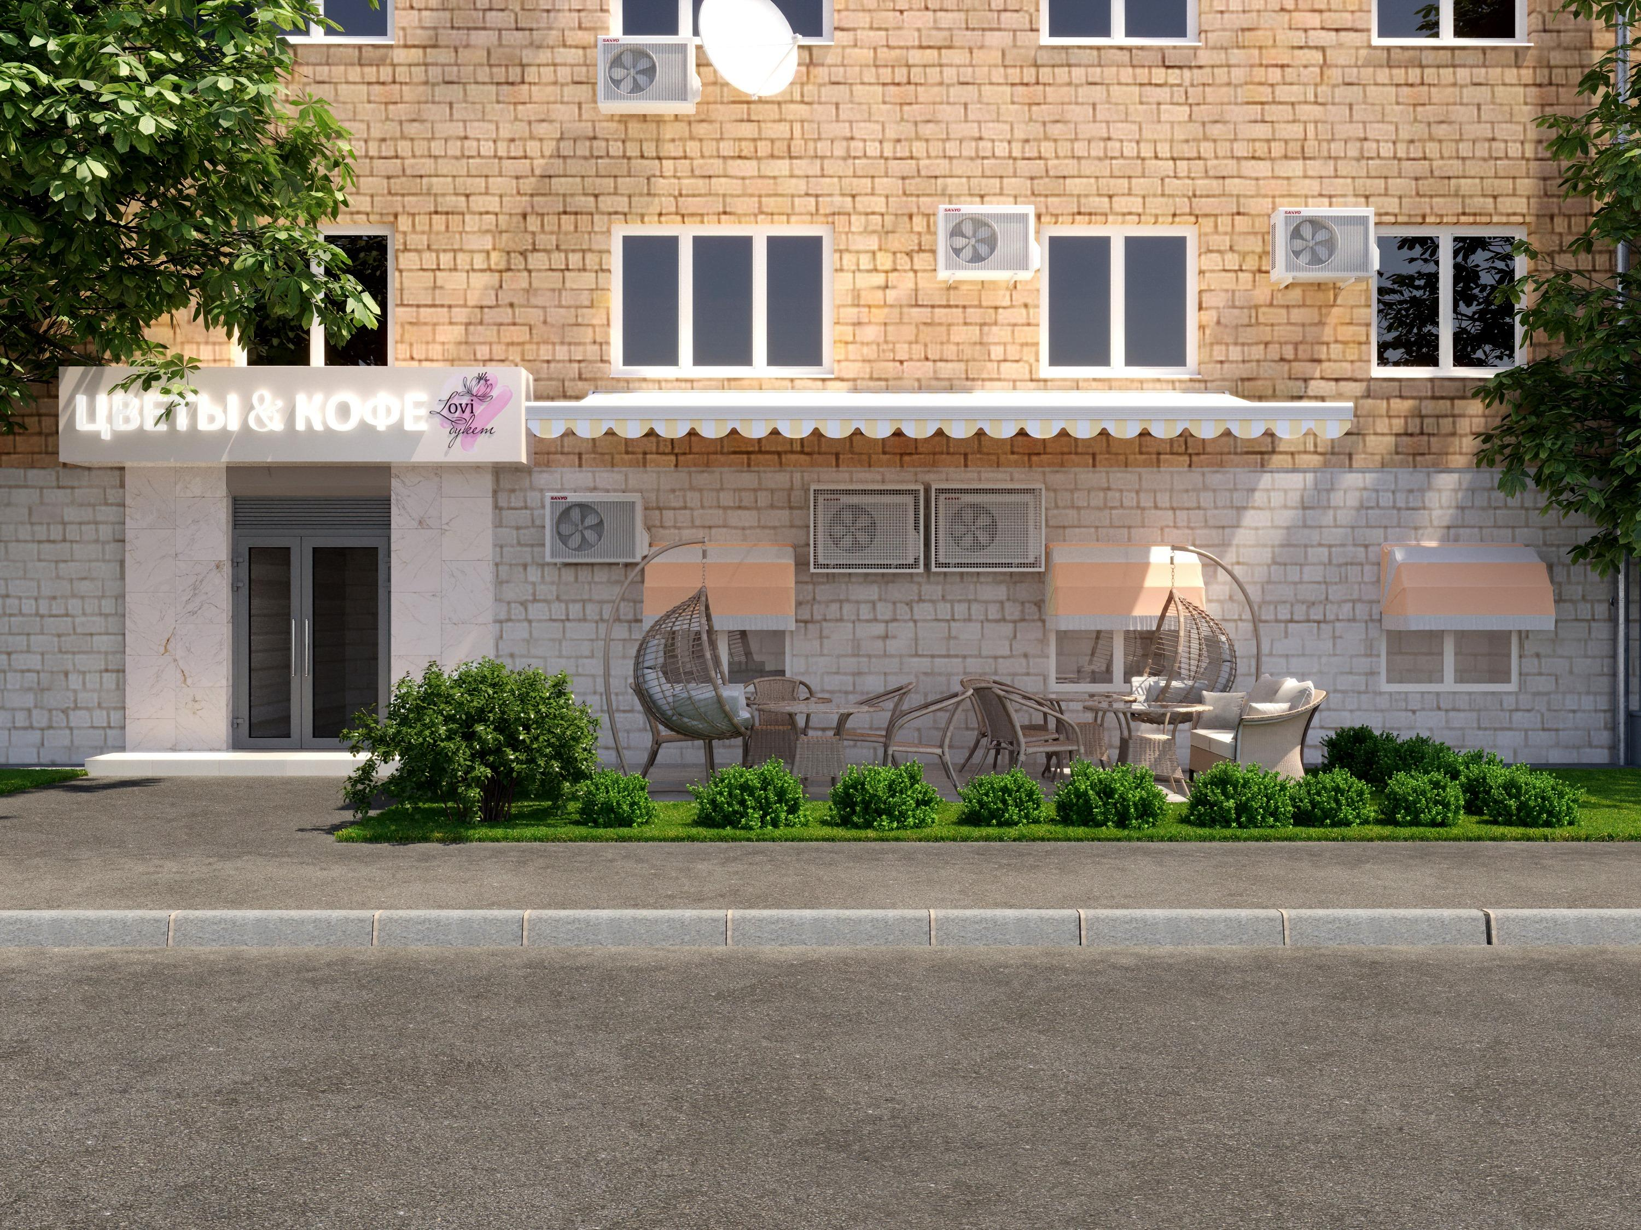

Пояснительная записка
1. Введение:
Настоящий проект представляет собой архитектурно-художественное решение установки сезонного (летнего) уличного кафе вблизи основного здания стационарного предприятия общественного питания. Проектируемое сезонное (летнее) кафе расположено по адресу: г. Москва, Ленинский проспект 82/2. Использование осветительных приборов вблизи окон жилых помещений не применяется. Учитывая временный характер данного архитектурного объекта, проектом не предусмотрено вмешательство в существующие конструктивные элементы здания.
2. Существующее положение:
Помещение кафе занимает часть первого этажа здания, по адресу: Ленинский проспект 82/2. Участок имеет правильную форму и расположен на территории прилегающей к зданию кафе. Проектом предусмотрено: - установка мебели для посетителей
3. Архитектурно-планировочное решение:
Сезонное кафе располагается вдоль стены здания, параллельно фасаду. На данной площадке планируется расположить:2 кресла, 1 диван, 4 стола, 7 стульев.
4. Конструктивное решение:
Работы по возведению летнего кафе направлены на обеспечение комфортного времяпрепровождения посетителей кафе.
Площадь площадки отведенной под сезонное кафе - 18,84 м2.
Период размещения: с 1-го апреля по 1-е ноября.
Летнее кафе подлежит демонтажу в зимнее врем

